電通二乙微處理器實驗 實驗結報

實驗名稱 | 四合一七段顯示器
組別 | 31 | 組員 | 張詠喻

- 實驗目的
了解七段顯示器之顯示原理
(1) 共陰極與共陽極七段顯示器之不同?
(2) 如何讓七段顯示器顯示 0 – F?
(3) 如何控制四合一七段顯示器?
(4) 如何讓四合一七段顯示器顯示四位數字?

- 實驗步驟
Arduino 接好四合一七段顯示器之電路四合一七段顯示器每隔 0.3 秒鐘會跳一個數字, 從 0000 -> 0059 -> 0100 -> 跳至 2359 後歸零

- 程式碼
#include "SevSeg.h"
SevSeg sevseg; //Instantiate a seven segment controller object

void setup() {
byte numDigits = 4;
byte digitPins[] = {2, 3, 4, 5};
byte segmentPins[] = {8, 9, 10, 11, 12, 13,14};
bool resistorsOnSegments = false; // 'false' means resistors are on digit pins
byte hardwareConfig = COMMON_CATHODE; // See README.md for options
bool updateWithDelays = false; // Default. Recommended
bool leadingZeros = false; // Use 'true' if you'd like to keep the leading zeros

sevseg.begin(hardwareConfig, numDigits, digitPins, segmentPins, resistorsOnSegments, updateWithDelays, leadingZeros);
sevseg.setBrightness(90);
}

void loop() {
static unsigned long timer = millis();

static int minute =59;
static int hour =23;

if(millis()>=timer)
{
timer +=30;

if(++minute>=60)
{
minute=0;
if(++hour>=24)
hour=0;
}
}
sevseg.setNumber(hour*100+minute,3);

sevseg.refreshDisplay();

}

- 實驗結果及分析
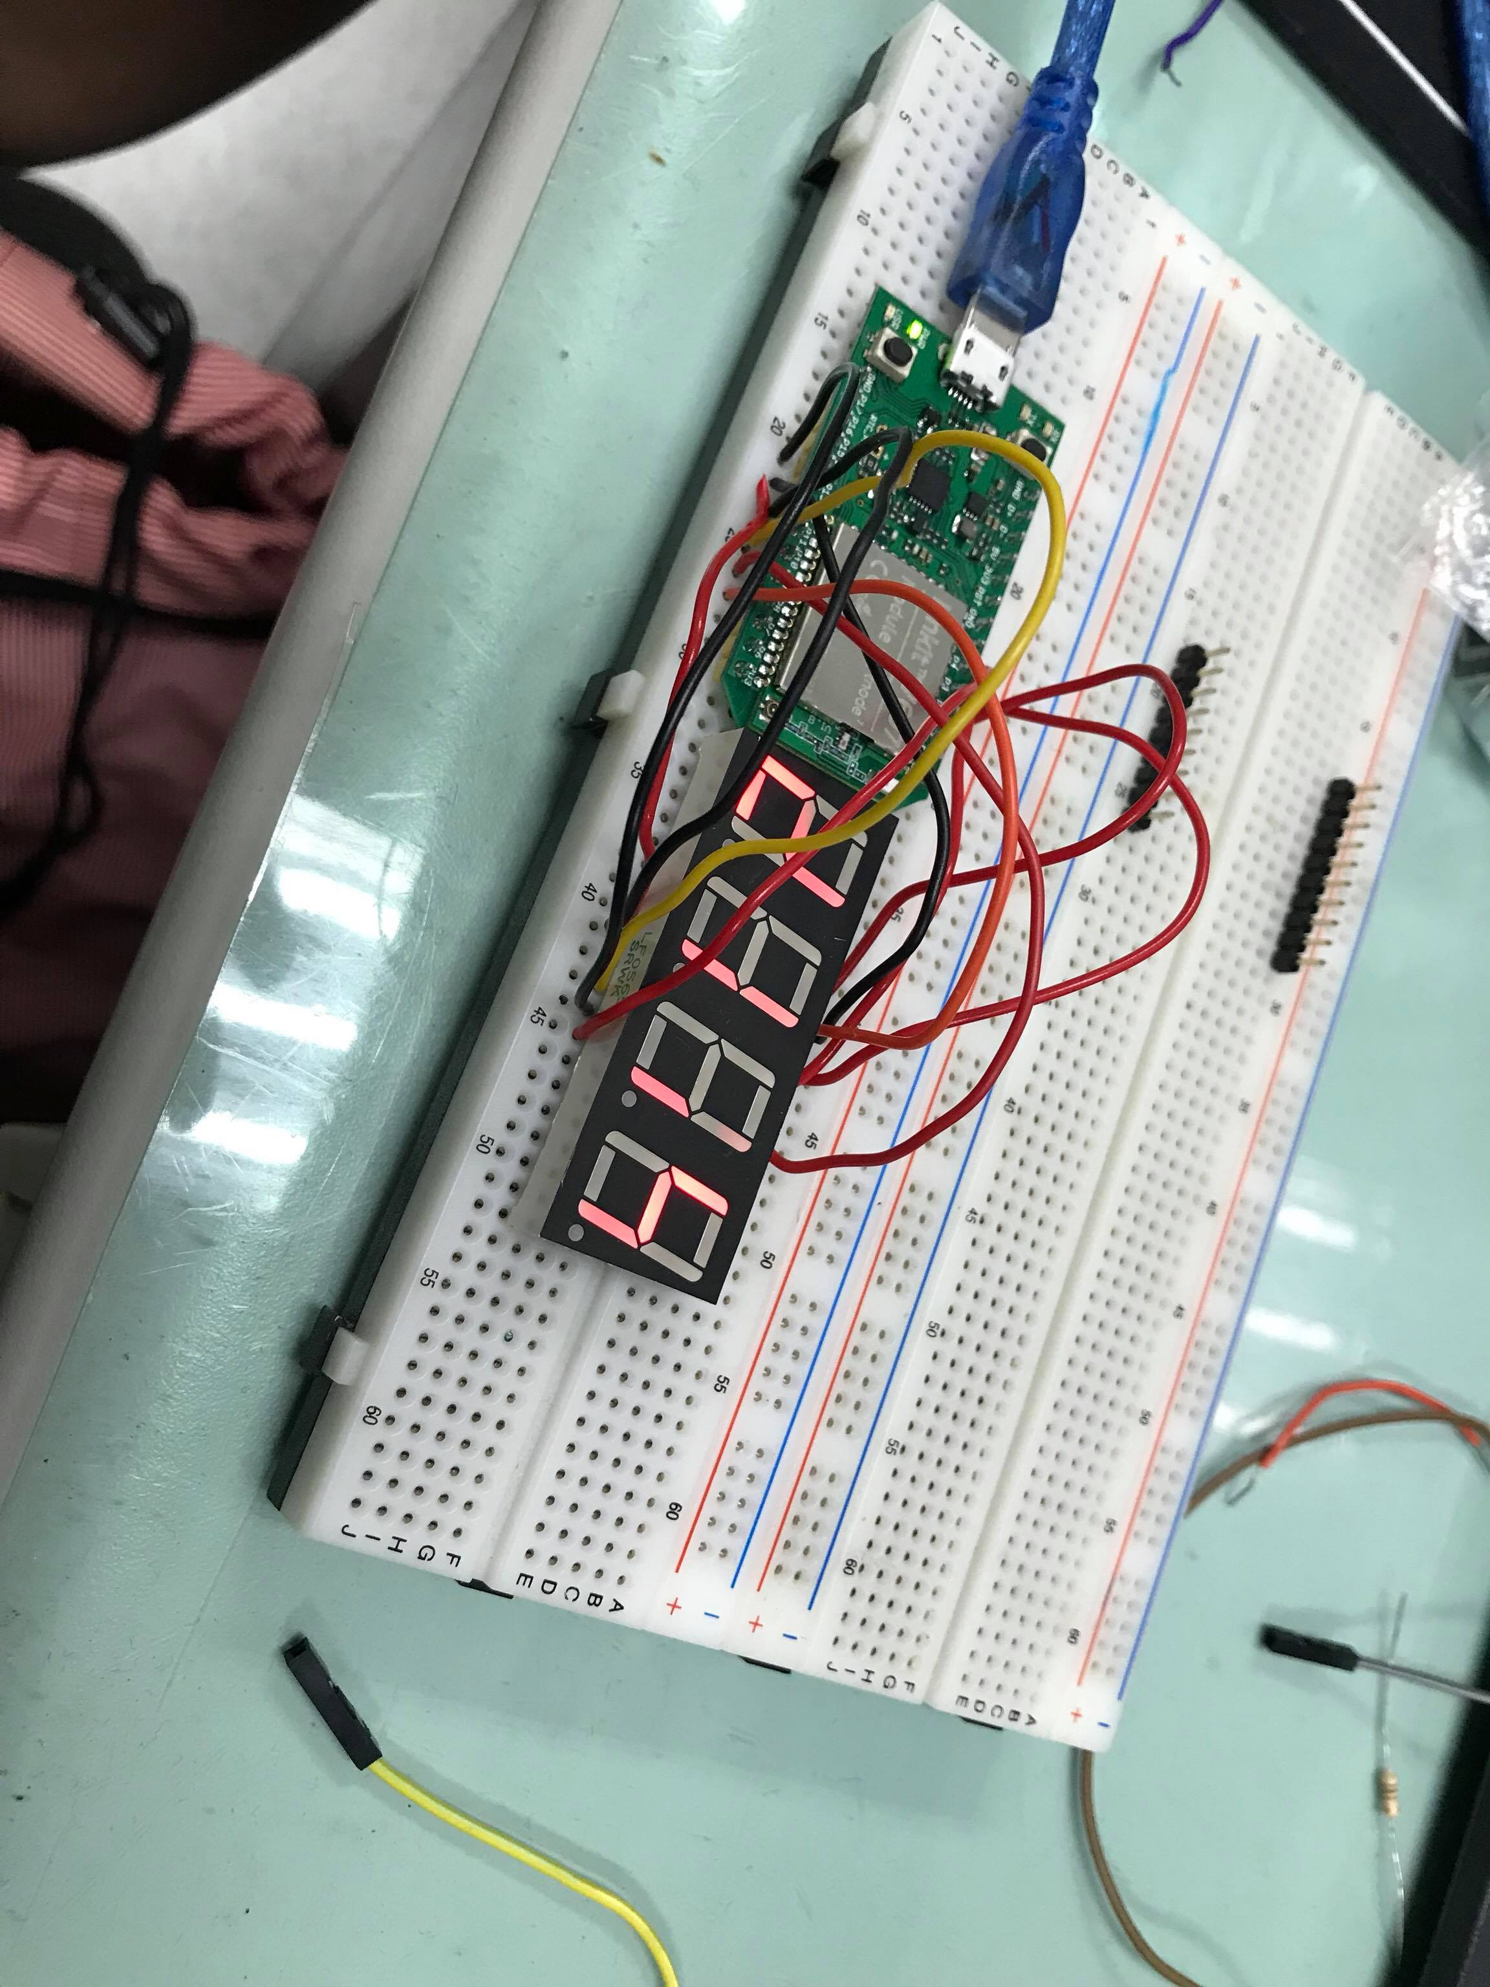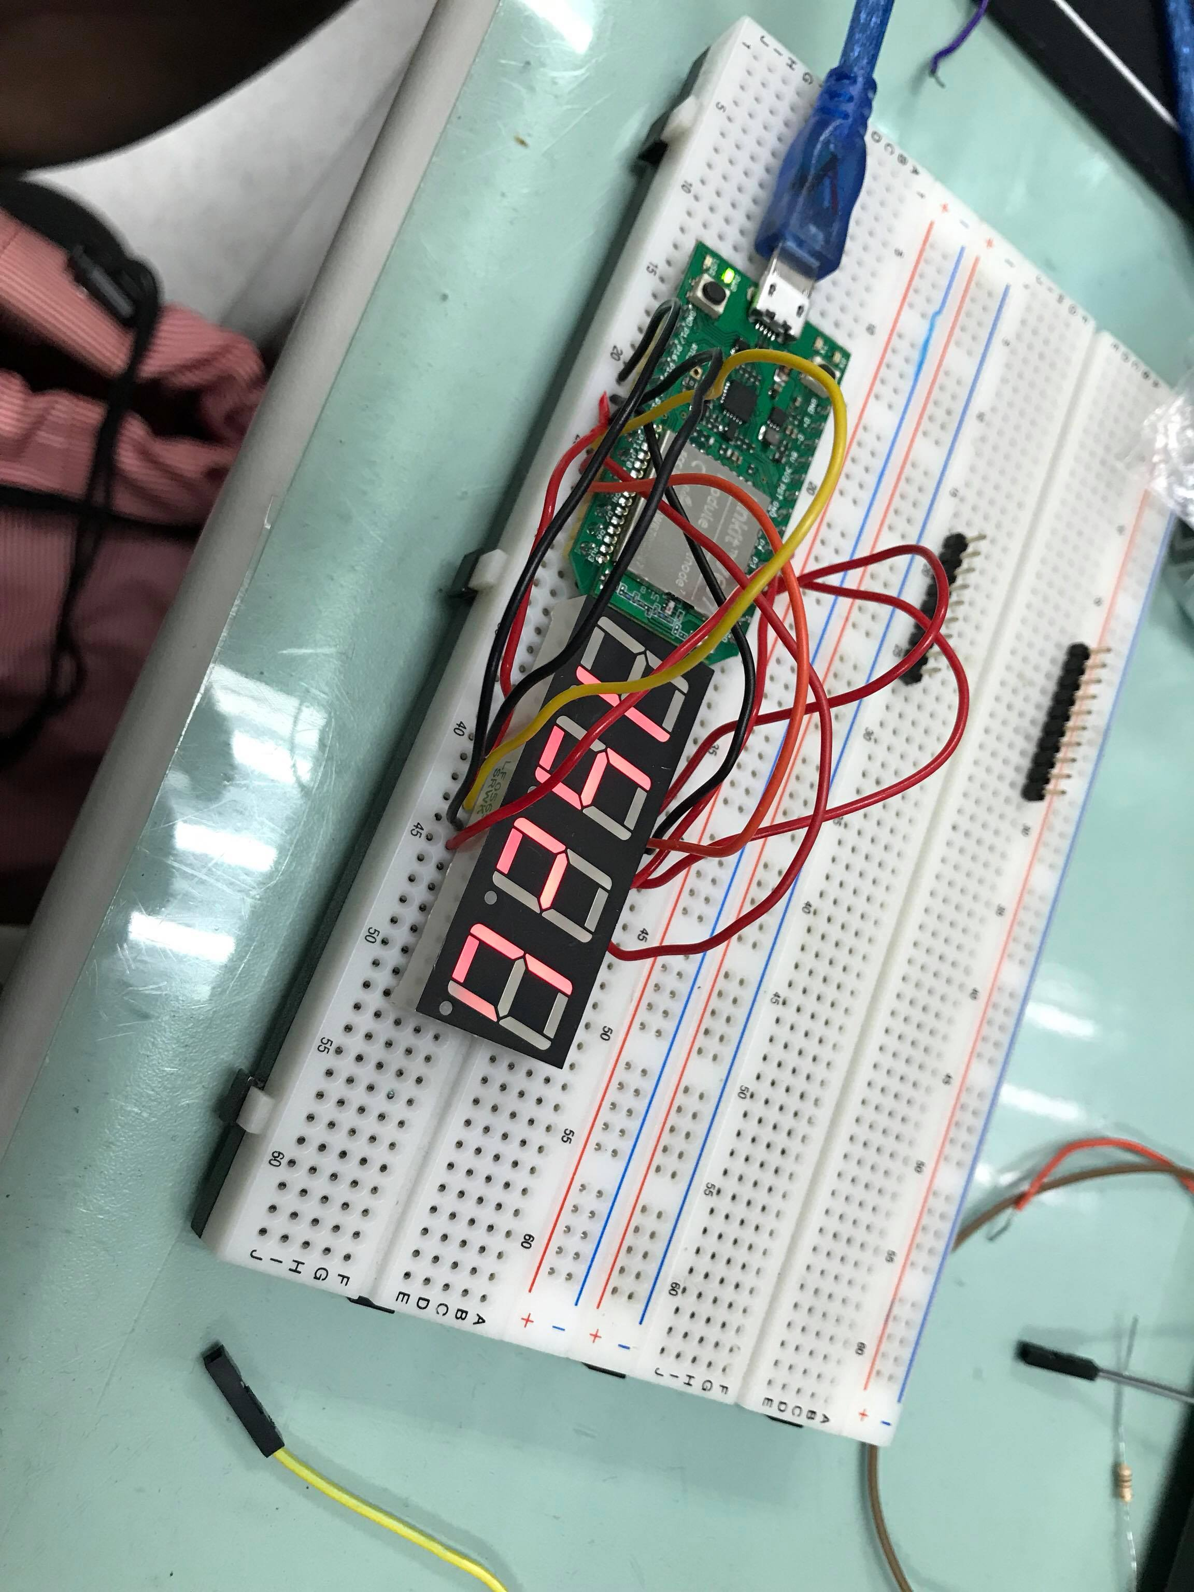
- 心得討論
這次做得有點像時鐘的實驗，有倒數跟歸零，一開始遇到許多問題，多虧TA以及同學們的幫忙，能順利完成
- 修正電路圖
- 修正程式碼

